大 连 港 湾 工 程 有 限 公 司

施 工 组 织 设 计

工程名称：

施工单位： 设计单位： 编制日期: 报送日期:
大连普湾新区 V1、V2、V4、V6 号路市政道路及管网工程施工（一标段） 大连港湾工程有限公司
大连市城市交通设计研究院
二○一四年四月六日二○一四年四月七日

目 录
第一章 编制依据........................................................................................................................................ - 1 -
1.1 招标文件........................................................................................................................................... - 1 -
1.2 设计图纸........................................................................................................................................... - 1 -
1.3 主要技术规范、规程、标准....................................................................................................... - 1 -
1.4 主要安全生产、文明施工规范、规程、标准....................................................................... - 2 -
第 2 章 工程概况........................................................................................................................................ - 3 -
2.1 工程地理位置.................................................................................................................................. - 3 -
2.2 工程规模........................................................................................................................................... - 3 -
2.3 工程结构........................................................................................................................................... - 3 -
2.3.1 主干路路面结构.................................................................................................................. - 3 -
2.3.2 黏层沥青、透层沥青......................................................................................................... - 3 -
2.3.3 边石结构................................................................................................................................ - 3 -
2.4 自然条件........................................................................................................................................... - 3 -
2.4.1 气象条件................................................................................................................................ - 3 -
第 3 章 施工总体部属施工平面布置................................................................................................... - 5 -
3.1 项目部的组建................................................................................................................................. - 5 -
3.1.1 项目部组建........................................................................................................................... - 5 -
3.1.2 施工队伍安排....................................................................................................................... - 5 -
3.2 施工平面布置.................................................................................................................................. - 5 -
3.2.1 平面布置................................................................................................................................ - 5 -
3.2.2 施工条件................................................................................................................................ - 5 -
3.3 施工总体流程.................................................................................................................................. - 6 -
3.3.1 工期要求................................................................................................................................ - 6 -
3.3.2 施工段划分........................................................................................................................... - 6 -
3.4 施工准备........................................................................................................................................... - 6 -
3.4.1 技术准备工作....................................................................................................................... - 6 -
3.4.2 工程测量................................................................................................................................ - 6 -
3.4.3 现场调查................................................................................................................................ - 7 -
3.4.4 雨季施工预防....................................................................................................................... - 7 -
3.4.5 原有设施的防护.................................................................................................................. - 7 -
3.4.6 生产准备................................................................................................................................ - 7 -
3.4.7 劳动力组织准备.................................................................................................................. - 7 -
3.4.8 机械设备准备....................................................................................................................... - 7 -
第 4 章 主要工程项目的施工方案、施工方法................................................................................. - 8 -
4.1 路基处理........................................................................................................................................... - 8 -
4.1.1 工程概况................................................................................................................................ - 8 -
4.1.2 换填施工................................................................................................................................ - 8 -
4.1.3 强夯施工................................................................................................................................ - 9 -
4.2 管网施工.........................................................................................................................................- 10 -
4.2.1 测量放线控制.....................................................................................................................- 10 -
4.2.2 管道沟槽开挖.....................................................................................................................- 10 -
4.2.3 管道安装..............................................................................................................................- 11 -

4.2.4 构筑物施工.........................................................................................................................- 12 -
4.2.5 管道闭水试验.....................................................................................................................- 13 -
4.2.6 管道沟槽回填.....................................................................................................................- 13 -
4.2.7 钢筋砼施工工艺................................................................................................................- 14 -
4.3 道路施工.........................................................................................................................................- 20 -
4.3.1 路基平整..............................................................................................................................- 20 -
4.3.2 水泥稳定碎石铺筑 ...........................................................................................................- 23 -
4.3.3 路边石施工.........................................................................................................................- 27 -
4.3.4 沥青透层..............................................................................................................................- 28 -
4.3.5 沥青砼施工.........................................................................................................................- 28 -
4.4 桥梁施工........................................................................................................................................- 29 -
4.4.1 钻孔灌注桩.........................................................................................................................- 29 -
4.4.2 下部构造..............................................................................................................................- 31 -
4.4.3 桥面系及附属工程施工 ..................................................................................................- 33 -
4.4.4 桥面铺装..............................................................................................................................- 33 -
第 5 章 施工进度计划、各阶段进度的保证措施及违约承诺....................................................- 35 -
5.1 总体进度保证措施.......................................................................................................................- 35 -
5.1.1 增强质量意识.....................................................................................................................- 35 -
5.1.2 搞好工程施工管理 ...........................................................................................................- 35 -
5.1.3 加强计划管理的实施.......................................................................................................- 35 -
5.1.4 建立工地例会制度 ...........................................................................................................- 35 -
5.1.5 做好与各沿线单位的协调工作.....................................................................................- 35 -
5.1.6 做好设备物资管理工作 ..................................................................................................- 36 -
5.2 确保工期的措施 ...........................................................................................................................- 36 -
5.3 施工进度计划说明.......................................................................................................................- 36 -
5.4 施工进度违约承诺.......................................................................................................................- 37 -
第 6 章 劳动力和材料投入计划、保证措施及违约承诺.............................................................- 38 -
6.1 劳动力投入计划 ...........................................................................................................................- 38 -
6.2 劳动力保证措施 ...........................................................................................................................- 39 -
6.3 人力资源投入计划说明..............................................................................................................- 39 -
6.4 劳动力投入违约承诺 ..................................................................................................................- 39 -
6.5 材料需要量计划 ...........................................................................................................................- 39 -
6.6 材料需求进场计划原则..............................................................................................................- 39 -
6.7 材料投入保证措施.......................................................................................................................- 39 -
6.8 材料投入违约承诺.......................................................................................................................- 40 -第 7 章 机械、试验检测设备的投入计划及保证措施 .................................................................- 41 -
第 8 章 工程质量保证体系、措施及违约承诺...............................................................................- 43 -
8.1 质量目标.........................................................................................................................................- 43 -
8.2 质量保证体系................................................................................................................................- 43 -
8.3 质量保证措施................................................................................................................................- 45 -
8.4 试验、检验及资料.......................................................................................................................- 46 -
8.5 工程质量违约承诺.......................................................................................................................- 47 -
第 9 章 安全生产保证体系、措施及违约承诺...............................................................................- 48 -

9.1 安全生产管理目标.......................................................................................................................- 48 -
9.2 安全生产管理保证体系..............................................................................................................- 48 -
9.3 安全管理制度................................................................................................................................- 50 -
9.4 安全生产保证措施.......................................................................................................................- 50 -
9.5 安全生产违约承诺.......................................................................................................................- 51 -
第 10 章 文明施工、环境保护保证体系、措施及违约承诺......................................................- 52 -
10.1 文明施工、环境保护目标.......................................................................................................- 52 -
10.2 现场文明施工保证体系 ...........................................................................................................- 52 -
10.3 现场文明施工管理措施 ...........................................................................................................- 54 -
10.4 环境保护措施..............................................................................................................................- 54 -
10.4.1 环境保护原则..................................................................................................................- 54 -
10.4.2 环境保护组织..................................................................................................................- 54 -
10.5 文明施工及环境保护的违约承诺.........................................................................................- 56 -
第 11 章 重点和难点工程的施工方案、方法及其措施...............................................................- 57 -
11.1 各专业施工单位间的配合.......................................................................................................- 57 -
11.2 如何保证主要材料的质量和及时的供应............................................................................- 57 -
11.3 基础处理.......................................................................................................................................- 57 -
附表 1 施工总平面图..............................................................................................................................- 58 -
附表 2 临时设施一览表.........................................................................................................................- 59 -
附表 3 施工进度横道图.........................................................................................................................- 60 -
附表 4 劳动力计划表..............................................................................................................................- 61 -
附表 5.1 拟投入本项目的主要施工设备 ..........................................................................................- 62 -
附表 5.2 拟配备本项目的试验和检测设备表 .................................................................................- 63 -
附表 6 施工重点、难点、关键技术、工艺分析及解决方案表 ................................................- 64 -
附表 7 合理化建议及意见表................................................................................................................- 65 -

第一章 编制依据

招标文件
序号
1
招标文件名称
大连普湾新区 V1、V2、V4、V6 号路市政道路及管网工程施工（一标段）

  - 设计图纸

序号
图纸名称
1
2
3

4
大连普湾新区 V1、V2、V4、V6 号路市政道路及管网工程（一标段）——道路工程
大连普湾新区 V1、V2、V4、V6 号路市政道路及管网工程（一标段）——给水工程大连普湾新区 V1、V2、V4、V6 号路市政道路及管网工程（一标段）——桥梁工程大连普湾新区 V1、V2、V4、V6 号路市政道路及管网工程（一标段）——
雨水、污水及过路管工程


主要技术规范、规程、标准

序号  1 | 名称  《中华人民共和国建筑法》 | 编号
2 | 《中华人民共和国消防法》
3 | 《中华人民共和国劳动法》
4 | 《建设工程质量管理条例》 | GB50319-2000
5 | 《建筑工程施工质量验收统一标准》 | GB50300-2001
6 | 《工程测量规范》 | GB50026-93
7 | 《土方爆破工程施工与验收规范》 | GBJ201
8 | 《城市道路设计规范》 | GJJ37-90
9 | 《城镇道路工程施工与质量验收规范》 | CJJ-1-2008
10 | 《城市桥梁工程施工与质量验收规范》 | CJJ-2-2008
11 | 《城镇道路养护技术规范》 | CJJ36-2006
12 | 《城市道路和建筑物无障碍设计规范》 | JGJ50-2001
13 | 《室外排水设计规范》 | GB50014-2006
14 | 《城市排水工程规划规范》 | GB50318-2000
15 | 《埋地塑料排水管道工程技术规程》 | CJJ 143-2010
16 | 《给水排水工程管道结构设计规范》 | GB50332-2002


17
18
19
20
21
22
23
24
25
《给水排水工程构筑物结构设计规范》
《给水排水管道工程施工及验收规范》
《混凝土结构设计规范》
《室外给水排水和燃气热力工程抗震设计规范》
《公路路基设计规范》
《公路路基施工技术规范》
《公路沥青路面施工技术规范》
《公路路面基层施工技术规范》
《公路工程技术标准》
26
《普湾新区市政道路工程岩土工程勘察报告》
GB50069-2002
GB50268-2008 GB50010-2002 GB50032-2003 JTGD30-2004 JTGF10-2006 JTGF40-2004 JTJ034-2004 JTGB01-2003
大连市勘察测绘
研究院有限公司


  - 主要安全生产、文明施工规范、规程、标准

序号 | 名称 | 编号
1 | 《建筑施工工程安全技术规程》 | 国务院
2 | 《建筑工程施工现场管理规定》 | 建设部 15 号令
3 | 《建筑机械使用安全技术规程》 | JGB33-86
4 | 《建筑安全监督管理规定》 | 建设部 13 号令

第 2 章 工程概况

工程地理位置
受大连普湾工程项目管理有限公司委托，做普湾新区 V1 号路（南 28 号路～十六号路）市政道路及管网工程设计。V1 号路位于普湾新区东南部。

工程规模
道路全长 2118.38 米，红线宽度30 米，其中车行道15 米，两侧各7.5 米规划人行步道。本次设计只做车行道部分。其中桩号 K1+806.40～1+863.44 为新建桥梁。
本工程设计内容为 V1 号路市政道路、桥梁、管网综合、雨水、污水、交叉路口过路套管等分项工程。

工程结构

    - 主干路路面结构
5cm 中粒式改性沥青混凝土 AC-16C 乳化沥青粘层（PC-3）0.4L/m²
8cm 粗粒式沥青混凝土 AC-25C
0.9L/m2 透层沥青 PC-2
基层：20cm 水泥稳定碎石（水泥含量 5%） 底基层：20cm 水泥稳定碎石（水泥含量 3%） 路基压实（压实度≥95%）

    - 黏层沥青、透层沥青
沥青面层之间必须喷洒粘层沥青，采用 PC-3 乳化沥青。结构层中基层上应洒布透层沥青，采用 PC-2 乳化沥青。

    - 边石结构
本工程车道采用花岗岩边石，其规格为 20×25×99cm 边石，侧石背后用 C20 商品混凝土包结。

自然条件

    - 气象条件
      - 气温
多年平均气温 10.2℃
极端最高气温 35.3℃（1972 年 6 月 10 日）

极端最低气温 -21.1℃ （1970 年 1 月 4 日 ） 最大冻土 93cm
      - 降水
年平均降水量 658.7mm 日最大降水量 171.1mm
日降水量 ≥ 25.00mm 的日数 7.1d／a，日降水量≥50.00nm 的日数 2.4d／a。7~9 月占全年降水量的三分之二。
      - 风况 本地区受季风影响，夏季多南风，冬季多偏北风。全年常风向为 N，频率为19.45％；年平均风速为5.2m/s，30 年一遇最大风速 31.0m/s，六级以上大风的频率为8.4％， 以 N 向大风为主；
      - 台风 据多年台风资料统计，对大连海区影响较大的台风平均约 2 年出现一次，多出现在 6～9 月份，以 8 月份最多。
      - 湿度 多年平均相对湿度为 67％，冬、春季相对湿度较低。
      - 雾 全年能见度≤1km 的雾日数平均为 31.6d，每年的 3～7 月份多雾。
      - 雪 降雪始于 11 月，止于 3 月。年平均降雪 12 天，最大积雪厚度为 38cm。

第 3 章 施工总体部属施工平面布置

根据本工程总工期要求、现场情况及工程特点，我方将充分利用现场有利条件，合理按排作业面和进度，做好施工部署，并在人力、机械设备、材料、技术上提供有力保障，以做到集中优势、合理布置、重点突破，达到保质、按期完成施工任务。

项目部的组建
我公司对本工程高度重视，为保证本工程达到优质工程并按期顺利完工，以树立公司良好形象，公司将对项目经理部的人员进行精心挑选，组织精干、具有理论和施工经验的工程技术人员参与项目及施工的管理工作。

    - 项目部组建
组建的项目部下设技术质量部、工程部、材料设备部、经营部、安保部、综合办公室， 做到各部室及专业管理人员都具有相应的资质证书，持证上岗，在项目经理统一指挥下全面负责工程的管理工作。

    - 施工队伍安排
组建专业性强且技术突出的专业施工队，分别为道路施工队、管网施工队、测量队、试验室。以“分工明确、责任到人”为原则，由项目经理部按进度计划统一指挥安排、密切协作， 保证优质、安全、快速、高效地完成所赋予的施工任务。

施工平面布置

    - 平面布置
临时设施地点由业主提供。如业主要求，我方无条件拆除、处理并恢复原状。 布置原则： 1、施工区和办公区分设，并保持一定距离。
2、设置必要的安全、卫生、消防、环保设施。

    - 施工条件
1、施工用水我公司自行解决。
2、施工用电由业主提供到接线点，接线点到现场由我公司解决。
3、现场通讯由我公司自行解决。
4、施工道路利用已有道路、无施工道路我方自行修理施工通道。施工总平面图见附图一

施工总体流程
进场准备 → 土方施工 → 强夯施工 → 桥梁工程 → 管网施工 → 道路施工

    - 工期要求
总工期：计划开工时间 2014 年 5 月 5 日，计划竣工日期2014 年 10 月 31 日，计划工期为 18 个日历天。具体开工日期以发包人开工令为准。

    - 施工段划分
本工程工期紧张，为合理安排、有效控制，确保按期、保质完成任务。将整个工程大致划分为四个阶段性工期目标来控制。
第一施工阶段：土方及地基处理施工阶段和桥梁施工阶段
本阶段主要进行土方换填、地基强夯处理、桥梁施工等工作。第二施工阶段：管网施工阶段
本阶段主要进行管网沟槽开挖、管道安装、试验、沟槽回填桥梁施工等工作。第三施工阶段：道路施工阶段。
本阶段主要进行路基平整碾压、水稳层摊铺、边石砌筑、道路面层施工桥梁施工等。

施工准备

    - 技术准备工作
组织所有管理及施工技术人员，认真熟悉图纸，学习有关规范、标准及工艺操作规程， 了解本工程设计意图、施工特点和特殊工序要求。
根据计划安排提出工程用料计划，施工机具计划，明确各类物资进场时间，做好材料试验、报验及厂家资质审查，通过监理和业主的同意后及时进行加工订货工作。

    - 工程测量
      - 测量组人员必须持证上岗，采取组长负责制，组长选用有经验并从事本专业 8 年以上
人员担任，下设 5-6 名测量员。测量组应在组长的领导下，团结一致、认真完成本工程的测量工作。
      - 开工前测量准备工作：
①对所交的中心桩和水准点进行复核，认真填写测量复核记录，上报驻地监理工程师进行验收。
②测量人员应认真学习复核图纸，掌握有关数据并做好内业工作。
③建立临时水准、测设和恢复系统。

④施工完成后应配合有关部门进行竣工测量和验收工作。

    - 现场调查
施工前进行现场调查及物探工作，调查的主要内容为地下物探测、土质分析、淤泥及地下水位实际情况等，并根据调查材料、物探资料、图纸会审情况对施工方案进行修定。

    - 雨季施工预防
按计划本工程施工过程将涉及到冬季施工作业。因此必须做好冬季施工的预防工作，根据天气的变化做好材料、机具的苫盖，准备好防雪和防风的材料、机具。

    - 原有设施的防护
施工时要做好既有设施的防护工作。

    - 生产准备
- 办理开工手续。
- 组织现场调查，并摸清影响本工程的地上、地下障碍的数量、位置及地下水情况，组织施工人员进场。
- 三通一平及临设的搭建工作。
- 做好土方的挖、运、填、弃及平衡使用的准备工作。

    - 劳动力组织准备
根据本工程的特点，为保证工程的顺利进行，我公司抽调有经验的管理精干力量组成本工程项目经理部，并在全公司范围内挑选优秀的专业队伍进场。
根据工期要求，按照劳动力计划及劳动力进场时间，如期完成准备工作。对于劳务队伍除加强管理之外要确保劳务队伍的工资按月支付，创造良好的生活环境，在施工现场全部统一着装，对劳务队伍实行半军事化管理，按照国家要求上缴各种福利保险，确保劳务队伍安心工作。

    - 机械设备准备
根据本工程的特点，本项工程的主要施工机械为土石方施工机械、道路施工机械、回填碾压机械及运输设备等。在工程开工前，我公司将对所需机械设备进行详细的检修，确保施工机械能够以良好的状态进入施工现场。在工程施工期间，我公司的机械化运输公司将为施工所用的设备提供全方位全天候的维修、保养服务，保证随坏随修，绝不耽误工期。

第 4 章 主要工程项目的施工方案、施工方法

路基处理

    - 工程概况
本标段路基处理主要分为换填与强夯两种。换填范围：K1+880~K2+020。
强夯范围：K1+880~K2+020。

    - 换填施工
路基范围内有碱渣且碱渣层较薄（小于两米）的采用换填处理，即将路基红线范围内的碱渣全部挖除，然后用含泥量较少、透水性好的山皮石分层回填、碾压至路基设计标高。
路基范围内有碱渣且碱渣层较厚（大于两米），采用路基设计标高下 1.5m 内的软土挖出， 采取先抛毛石碾压使碱渣层密实，待毛石层露出碱渣层面 30cm 稳定，铺设一层 30cm 砂砾垫层，上铺土工格栅，然后用含泥量较少、透水性好的山皮石分层回填、碾压至路基设计标高。

山皮石回填施工以机械为主，人工为辅，施工前应先清除路床范围内腐植土、杂草、垃圾、树根。填料选用渗水性较好的山皮石，采用水平分层填筑法进行施工。回填材料采用25 吨振动压路机进行碾压，碾压遍数至少应达到 8 遍，轮迹采用 12 吨振压路机进行平整。在相
邻结构面的 2 米范围内，可以用小型压实机进行操作。碾压过程中采用洒水车进行洒水，以保证回填料的含水量达到最佳含水量。当需要对土采用人工中水时，加水量或按下式估算：
M=（ω-ω。）Q/（1+ω。） M——所需加水量（KG） ω——土原来的含水量（以小数计） ω。——土的压实最佳含水量（以小数计） Q——需要加水的土的质量（Kg）
需要加的水易在取土的前一天浇洒在取土坑的表面，使其均匀渗透入土中。
采用压路机进行碾压作业时，第一遍采用静压，然后先慢后快，由弱振到强振；碾压行驶平均速度为 4Km/h；碾压时直线段由两边向中间，曲线段由内侧向外侧，纵向进退进行碾压，横向相邻接头处碾压时，压路机一般要重叠0.4～0.5m。压密实度必须达到设计要求，每一层施工完毕均需进行平整度与密实度检测，密实度必须达到 95%以上，以确保回填层的结构强度和整体和稳定性，经检测达不到压实标准要求的，坚决采取措施和办法，直至达到设

计标准要求为止。

    - 强夯施工
路基范围内无碱渣的采取强夯处理。第一、二遍点夯单击夯击能 3000KN•M，夯点布置为正方形，夯点间距为 6m。第三遍为低能量满夯，锤印相连。采用 1000KM•M 作为满夯。
      - 施工要点如下：
①夯锤重采用 22t，其底面形式宜采用圆形。锤的底面宜对称若干个与其顶面贯通的排气孔， 孔径可取 250mm~300mm。
②强夯施工采用带自动脱钩装置的履带式起重机或其他专用设备。采用履带式起重机时，可在臂杆端部设置辅助门架，或采取其他安全措施，防止落锤时机架倾覆。
③夯坑内或场地积水应及时排除。对积水洼地和地表裂隙要填平夯实。
④强夯施工前，应查明场地内范围的地下构筑物和各种地下管线的位置及标高等，并采取必要的措施，以免因强夯施工而造成破坏。
⑤当强夯施工所产生的振动，对邻近建筑物或设备产生有害的影响时，应采取防振或隔振措

施。
⑥强夯后表层 30cm 应进行分层碾压，碾压要求参照道路施工要求。
      - 强夯施工步骤： 1）清理平整施工场地，进行强夯。
- 标出第一遍点夯位置，并测量场地高程。
- 起重机就位，使夯锤对准夯点位置。
- 测量夯前锤顶标高。
- 将夯锤起吊到预定高度，待夯锤脱钩自由下落，放下吊钩，测量垂顶高程，若发现因坑

底倾斜而造成夯锤歪斜时，应及时将坑底整平。 6）按设计规定的夯击次数及控制标准完成一个夯点的夯击。重复第 3 至第 6 步，完成第一
遍全部夯点的夯击。 7）用推土机将夯坑填平，并测量场地高程。
8）在规定的时间间隔后，按上述步骤逐次完成全部夯击遍数，最后用低能量满夯，将场地表层松土夯实，并测量夯后场地高程。
      - 质量控制要点如下：
①开夯前应检查夯锤重和落距，以确保单击夯击能量符合设计要求。
②在每遍夯击前，应对夯点放线进行复核，夯完后检查夯坑位置，发现偏差和漏夯应及时纠正：其偏差应不小于 5cm

③详细记录并检查每个夯点的夯击次数和每次夯击夯沉量。控制最后两锤的平均下沉量，不大于 50mm。
④检查强夯施工过程中的各项测试数据和施工记录，不符合设计要求的应补夯和采取其它有效措施。
⑤夯击时应注意施工安全。

管网施工

    - 测量放线控制
本工程的放线控制主要项目包括管道中心线，管道节点、拐点和管底高程控制。1、施工方法
- 在本工程开工前，会同监理对业主及设计单位提供的平面坐标和高程控制点进行闭合复测，并在条件允许的情况下，尽快与相邻工程的测量控制点、网进行联测，测量记录及结果由监理工程师审核签字确认后方可进入正式施工。
- 根据已有的高程控制点、网，结合各条施工线路走向及需要，加密布置施工控制网，施工控制网各点之间应保持良好的通视状况，以方便随时进行闭合复测，所有的测量记录及结果应在报送监理工程师审核签字确认后方可使用。
- 在测量过程中，沿管道线路应设临时水准点，水准点间距不大于 100m 并与原水准点相闭合。施工水准点应按顺序编号，并测定相应高程。
- 若管道线路与地下原有构筑物交叉，必须在地面上用标志标明位置。
- 定线测量过程应作好准确记录，并标明全部水准点和连接线。
- 根据图纸和现场交底的导线点，进行管道和井位的复测，做好管道中心线、固定井位桩的验桩、拴点工作，测量高程闭合差要满足规范要求。
- 施工过程中发现桩钉错位或丢失及时校正或补桩。2、保证测量准确度和精度的措施
- 施工中应尽量保护所有标志，对施工中不移动的桩或点用石堆或浇注砼或其它措施加以保护。对于施工中无法保留的桩或点，将其移至施工范围之外。
- 施工期间应定期对导线点，高程控制网进行复测，保证其位置没有发生位移。
- 具体测量方法和使用的仪器以简练、实用、保证精度为原则，建立复核制度，复核人员可用不同的方法进行检查。

    - 管道沟槽开挖
沟槽开挖前，实地勘察施工区域的设施情况，是否有碍施工的地表设施，同时必须掌握
是否存在施工管道交叉点的各种管线，若存在，施工时必须严格保护，并按要求开挖。如发

现问题应立即停止施工并及时通知监理工程师，然后视情况解决。
根据合同开工日期及现场的实际情况，只要具备施工条件就可以进行沟槽开挖，沟槽开挖采用机械为主人工为辅的方法进行。沟槽开挖尺寸要符合设计和规范要求，并采取措施防塌方。如遇到地下水，采用潜水泵抽水。沟槽土质的具体情况要及时报告监理工程师，并请监理工程师对沟槽的标高、尺寸及平整度进行验收，待验收合格后方可进行下一道工序。如遇到淤泥，通知监理工程师请设计单位解决地基处理方案。
本工程沟槽开挖，采用履带式反铲挖掘机挖土，单边堆土放置法进行施工，余土装车外运，挖土放置在沟上口1.5m 外，同时以人工配合补充修边、平整沟底和挖掘焊接作业坑。基坑底部宽度按设计图纸和给排水标准图集要求。根据实地土质情况沟槽边坡坡度取 1：0.33 以上。开槽净深要根据设计标高而定，管槽底土质必须强弱基本一致，并由监理工程师验收基槽并填写验槽记录。
施工管道之前，用人工清理至设计标高，然后夯实。沟槽底部清理干净后，按要求进行砂或混凝土垫层铺垫，并找好标高及沟槽坡度。沟槽开挖见断面示意图。


H
i=1:0.33～0.5
B(按图集规定尺寸)

沟槽断面示意图
挖深超过5.0m的沟槽开挖根据现场实际情况，制定专项施工方案经监理、设计、业主审批同意后再进行施工。

    - 管道安装
      - 雨水管道安装
管道采用钢带增强聚乙烯（PE）螺旋波纹管。所有管环刚度≥12.5KN/m2，钢带增强聚乙烯（PE）螺旋波纹管采用热收缩套接口连接方式。管道基础采用砂基础。管道安装由下游开始，承口接来水方向。
1、复测各段土层的标高，检查各项工作位置尺寸以及管道基础是否合格。

2、清除管沟内全部积水。
3、PE 管安装采用人工安装。槽深不大时可由人抬管入槽。严禁用金属绳索勾住两管口或将管材自槽边翻滚抛入槽中。大管径管道安装采用吊车下管。
4、调整管长短时使用专用切割机进行切割，断面应垂直平整，不应有损坏。
5、雨季施工时，应尽可能缩短开槽长度，且应成槽快、回填快，并采取防止泡槽措施。一旦发生泡槽，应将受泡的软化土层清除，换填砂石料或中粗砂。
6、下管以后，应将管道排好，然后对线校正，要注意管内流水位是否相平，不相平的应垫平。
7、管道在安装完毕尚未填土时，一旦遭水浸泡，应进行中心线和高程复测和外观检查， 如发生位移，飘浮等现象，应做返工处理。
8、防护：管线敷设时自管底填砂 200mm 至管顶 500mm（包括管两侧），当管道位于水位下时，砂基础应采用土工布加固处理后再回填原状土。
      - 过路套管安装
本标段过路套管包括：路灯排管（ D100）197.2m，通信排管（ DN100UPVC）367m， 电力排管（DN200）942m，钢筋混凝土管 363m。
通信排管采用 DN100 UPVC 双壁波纹管，C15 混凝土包封保护，具体做法见国标图集YDJ-101-RK。
电力排管敷设采用混凝土包封，胶圈连接。
电力排管管道连接时，为了容易插入使用中性洗洁剂的溶剂或起泡沫的肥皂，禁止使用机油和润滑剂。将导管的连接头内外表面清洗干净，按密封圈斜齿方向套好密封圈，把装好密封圈的导管与待连接管插口对齐，，在导管尾部垫入厚木板，用中型锤敲打进入。管口切割应平整光滑，严禁管口出现不规则飞刺以免刮伤电缆。做法详见施工图。
给水、燃气、热力套管采用Ⅱ级钢筋混凝土管（承插胶圈接口）管径在原有管径基础上增加 200mm。管道基础采用 180°钢筋混凝土基础，做法详见国标图集 04S516-28.

    - 构筑物施工
管道施工同时进行管道构筑物施工。
1、雨水管道构筑物有：砖砌单篦雨水口、双篦雨水口砖砌圆形雨水检查井、砖砌矩形直线雨水检查井、矩形 90°三通砖砌雨水检查井、矩形 90°四通砖砌雨水检查井、砖砌 45°扇形雨水检查井。
砖砌雨水口施工详见 05S518-9、05S518-10；砖砌圆形雨水检查井施工详见 02S515-10、02S515-17、02S515-132、02S515-134；砖砌矩形直线雨水检查井做法详见 02S515-32；矩

形 90°三通砖砌雨水检查井做法详见 02S515-34；矩形 90°四通砖砌雨水检查井做法详见02S515-36；砖砌 45°扇形雨水检查井做法详见 02S515-58。
2、过路套管管道构筑物有：钢筋混凝土管道钢筋混凝土管施工详见 04S516-23。

    - 管道闭水试验
管道撼砂完成后即可进行闭水试验。
将被试验的管段起点及终点检查井的管子两端封堵好密封，在下流井的管沟边用水车灌水，要求试验水位高度应高出上游井管顶 2m。管道充满水后，检查管道接口及检查井是否严密，不得有渗水现象，对渗水量的测量时间≮ 30min。量好水位并计算，实测渗水量小于或等于《给水排水管道工程施工及验收规范》（GB50268-2008）第9.3.5 规定的允许渗水量，闭水试验合格。闭水试验完毕后及时将水排入港区雨水系统。

实测渗水量计算公式： q=W/T·L。
式中：q―实测渗水量，L/min·m W―补水量，L T―观测时间，min L―试验段长度，m

    - 管道沟槽回填
由于管线工程完成后即进行上部结构工程施工，所以回填质量是后续其他相关工程施工质量的关键，也是我公司施工的重点。管线结构验收合格后方可进行回填施工，且回填尽可能与沟槽开挖施工形成流水作业。
1、为了保证回填土的质量，在现场办公区设土工试验室，以便随时掌握回填土的含水量及压实密实度。
2、回填土的含水量必须符合要求，当回填土的含水量过大时，根据天气、现场情况， 采用晾晒或掺拌石灰粉的措施，以达到回填土的最佳含水量。
3、为了避免井室周围下沉的质量通病，在回填施工中应采用双填法进行施工，即井室周围必须与管道回填同时进行。待回填施工完成后对井室周围进行 2 次台阶形开挖，然后用3%水泥稳定级配碎石重新进行回填。位于机动车道下的管道需铺设 30cm 水稳防降层。
4、管顶以上 800mm 范围内用人工夯填，每层压实厚度不大于 300mm。管顶 1.0m 以

上方可用推土机配合压路机进行回填。具体施工操作应严格按操作规程进行。
5、回填土高度以原始地面为准，待该施工段全部管线工程完成后，集中对该部分进行回填压实处理。
6、回填前清除槽内杂物、排除积水。
7、沟槽两侧须同时回填，且两侧高差不得超过 300mm，管顶以上 800mm 范围内应特别注意夯实设备的选用，以防止对管道结构造成损坏。
8、回填土每层虚铺厚度为 250～300mm。
9、回填土中不得有碎砖、石块。
10、分段回填时，相邻段的接茬应呈阶梯状，且不得漏夯。
11、胸腔土密实度为 95%以上，管顶以上 800mm 范围内填土密实度为 95%以上。
12、每层回填完成后必须经质检员检查、试验员检验认可后方准进行下层回填工作。

    - 钢筋砼施工工艺4.2.7.1施工流程
钢筋制作绑扎→模板支护→砼浇筑→砼拆模、养护。4.2.7.2钢筋
1、运输、贮存、转运
用适当的运输和转运设备来运输钢筋。钢筋运输和贮存不得损坏标志，并应严格按批分别堆存，并应避免锈蚀。贮存转运时，要避免和地面接触。雨季施工时，钢筋上部用塑料布搭接覆盖，钢筋场地四周挖截水沟，保证钢筋不被锈蚀。
2、产品检验
- 钢筋混凝土结构采用钢筋为：HPB235 级（I），HRB335 级（II）。
- 钢筋的强度标准值应具有不小于 95%的保证率。
- 现场检验：进行外观检查、力学性能试验、化学成分分析。
①钢筋进场时，按批进行检查。每批由同牌号、同炉罐号、同规格、同交货状态的钢筋组成，重量不大于 60 吨。
②外观检查：每批钢筋中抽取5%进行外观检查，钢筋表面不得有裂纹、结疤和折叠，钢筋每米弯曲度不得大于 4mm。
③力学性能试验：每批钢筋中任选两根，每根取两个试样，分别进行拉伸试验（包括屈服点、抗拉强度和伸长率）和冷弯试验。
④化学成分分析：在加工过程中发现脆断、焊接性能不良或机械性能不正常时，应进行化学成分分析。

3、钢筋制作
钢筋下料前应有下料单，制做出的半成品按构件部位，规格，堆放并挂牌，保证下料及使用准确。钢筋加工的形状、尺寸符合设计要求，钢筋弯折的圆弧半径和弯钩尺寸符合规范规定及设计要求；钢筋的根数必须符合设计要求，严禁减筋或漏筋。
当钢筋准备制作时，通知监理工程师，并且在浇灌混凝土之前，要有足够的时间进行检

查。
4、钢筋绑扎
清除钢筋上的锈皮、油迹、灰土和其它杂物。在遇障碍绕行不得折断。保护层、间距、

定位、下料图、设计图有关规范要求一致。
- 保护层应符合设计的要求，其偏差不得大于+10，-5（单位 mm）；垫块的间距和支垫方法，应能防止钢筋在砼浇筑过程中不发生位移。
- 钢筋骨架应绑扎牢固，绑扎铅丝头应向内按，不得伸向钢筋保护层。
（3）I 级钢筋末端作 180°弯钩时，其弯曲内径D 不小于钢筋直径 d 的 2.5 倍。II 级钢筋末端作 90°或 135°弯折时，弯曲直径 D 不小于钢筋直径d 的 4 倍。矫直和重弯过程中不能反复弯直钢筋。
- 绑扎接头时，最小搭接长度应符合：I 级钢筋受拉区 25d，受压区 15d，II 级钢筋受拉区 35d，受压区 25d。受力钢筋在同一截面内的接头面积占受力钢筋总面积的百分数： 受压区不得大于 50%，受拉区不得超过 25%。绑扎接头中钢筋横向净距不小于钢筋直径 d 且不小于 30mm。
- 钢筋采用搭接拼接，搭接处中心及两端用铁丝扎紧；相邻钢筋应交错拼接，保证受力钢筋不产生位置偏移。
- 定位公差要符合有关规范要求和图纸上的说明和详图。
- 孔洞加固筋应参考图纸上有关开洞每边钢筋延伸的详图。量检验标准

- 钢筋制作允许偏差、检验数量和方法

允许偏差 检验单元
单元
序号
项目
检验方法
（mm） 和数量 测点
+5
1
长度
1
-15
2
弯起钢筋弯折点位置
±20
每根钢筋
1
用钢尺量
或每片网
d≤10mm
±4
3
箍筋边长
片（按类
2
d>10mm ±10
别各抽查
长、宽
±10
2
10%，且不
网眼尺寸
±10
2
用钢尺量
点焊钢筋
少于 10 片
4 对角线差 15 1
网片尺寸
或 10 根）
放在水平面
翘曲
10
1
上用钢尺量

- 钢筋闪光对焊焊接接头允许偏差、检验数量和方法

序
允 许 偏 差
单元
项目 检验单元和数量 检验方法号 （mm） 测点
接头处钢筋
0.1d 且不大
1
1
轴线偏差 于 2mm
每个接头（按类别各抽查
用刻槽
5%，且不少于10 个接头）
直尺量
2
接头处弯折
40
1

- 钢筋骨架绑扎与装设允许偏差、检验数量和方法
序
允许偏差
检验单元
单元
项目 检验方法
号 （mm） 和数量 测点
+5
长度 2 用钢尺量
-15
钢筋骨架
+5
1 宽度 3
外轮廓尺寸 -10
用钢尺量
+5
两端和中部
高度 3
用钢尺量两端和
中部三个断面取大值
用钢尺量
用钢尺量两端和中部连续三档 取大值

2 | 受力钢筋层（排）距 | -10  ±10 | 逐件检验 | 3
3 | 受力钢筋间距 | ±15 |  | 3
4 | 弯起钢筋弯折点位置 | ±20 |  | 2
5 | 箍筋、构造筋间距 | ±10 |  | 3

6、钢筋验收
- 根据设计图纸检查钢筋的钢号、直径、根数、间距是否正确。
- 检查钢筋接头的位置及搭接长度是否符合规定。
- 检查钢筋保护层厚度是否符合要求。
- 检查钢筋绑扎是否牢固，有无松动现象。
- 检查钢筋是否清洁。4.2.7.3模板
1、模板材料
模板材料采用平整的钢模板或组合模板，并且有足够的强度。2、模板及支承要求
- 保证工程结构和构件各部分形状尺寸和相互位置的正确性。

- 具有足够的承载力，刚度和稳定性，能可靠地承受浇灌混凝土的自重和侧压力， 以及在施工过程中所产生的荷载。
- 构造简单，装拆方便，并便于钢筋的绑札、安装和混凝土的浇筑、养护等要求。
- 模板的接缝不应漏浆。3、模板设计
- 在制作安装模板浇筑混凝土之前，先设计模板。模板及其支架应根据结构形式， 施工工艺、设备和材料供应等条件进行设计。
- 设计要符合误差、模板拉杆、加工、施工缝位置和其它模板工程要求。
- 模板结构上要能支持较高的荷载而不扭曲变形，模板设计应和外加剂、混凝土塌落度结合起来。
- 模板、脚手架、支柱和其它承受全部荷载的结构模板，应满足相应的安全规则。
- 设计模板接缝要保证防水。4、模板安装允许偏差
除非设计图纸中表明了特殊要求，整体现浇混凝土模板安装允许偏差按下表控制。整体现浇混凝土模板安装允许偏差：
轴线位置
平面尺寸（底板和井体的长、宽
或直径 L）
表面平整度（用 2m 直尺检查）
5
预埋件、预埋套管
3
中心位置
预留洞
5
相临两表面高低差
2

项目 |  |  |  | 允许偏差(mm)
 |  |  | 底板 | 10
 |  |  | 井壁、柱、梁 | 5
高程 |  |  |  | ±5
 |  |  | L≤20m | ±10
 |  |  | 20m＜L≤50m | ±L/2000
 |  |  | 50m＜L≤250m | ±25
 |  |  | 井壁、柱梁、顶板 | ±3
结构截面尺寸 |  | 洞、槽、沟净空，变形缝宽度 |  | ±5
垂直度 |  | H≤5m |  | 5
（井、壁、墙、板、柱 | 高度 H） | 5m＜H≤20m |  | H/1000

5、报验
模板材料，加工方法，质量控制措施，施工计划需提前报监理工程师批准方准实施。进入下道工序前，必须经监理工程师检验合格，方准实施下一道工序。
6、拆模
模板和支撑一直要保留到全部混凝土达到拆模强度后方可拆除。
      - 混凝土
本工程混凝土采用商品砼。

1、运输
在运输过程中，应控制混凝土运至浇筑地点后，不离析、不分层，组成成分不发生变化， 并能保证施工所必需的和易性。
混凝土运至指定卸料地点应检测其和易性，所测和易性值应符合设计和施工要求。
采用泵送混凝土时，应保证混凝土泵的连续工作，受料斗内应有足够的混凝土，泵送间歇时间不宜超过 15min。
2、混凝土浇筑
        - 浇筑前的检查
浇筑混凝土前，应检查模板，钢筋保护层、预埋件和预埋套管(予留孔)等的尺寸、规格、数量和位置，其偏差值应符合现行的国家标准与施工验收规范。检查模板支撑的稳定性及接缝的密合性。模板和隐蔽项目应分别进行预检和隐性检验收，符合要求时，方可进行浇筑。
        - 混凝土浇筑
①浇筑混凝土之前，清除混凝土所占空间的杂物。
②浇筑混凝土之前，钢模板涂刷隔离剂，木模板进行润湿。
③钢筋：在浇筑混凝土之前，确保定位。
④混凝土浇筑过程中，应控制混凝土的均匀性和密实性。尽可能混凝土一出搅拌机就浇筑混凝土，不应产生离析和配料损失，不应溅到模板或钢筋上，并且每层厚度不超过 500mm。第一层混凝土初凝前浇筑后续混凝土，振实混凝土以防止产生冷缝。混凝土运输、浇筑及间歇的全部时间，不得超过规范规定允许的时间，如超过时应留施工缝。混凝土拌合物的均匀性和和易性发生较大变化时，应及时处理。
⑤浇筑层竖向自由下落高度：在宽度小于等于 200mm 的模板内，自由下落高度为 1.5m， 在宽度大于 200mm 的模板内，自由下落高度为 2.0m。池壁等结构竖向浇筑高度超过 3m， 时应采用串筒、溜管或溜槽浇筑混凝土。
        - 混凝土的浇筑厚度

①无论是板或墙均应限制每次浇筑的厚度。当采用插入振捣时，取振捣棒作用部分长度的 1.25 倍；当采用表面振捣时，不超过 200mm。
②施工缝处继续浇筑混凝土时，已经浇筑的混凝土抗压强度不应小于 1.2N/mm2。3、混凝土养护
- 除非有其它要求或书面证明，养护应持续14 天。混凝土养护应符合《混凝土结构工程施工质量验收规范》（GB50204-2004）的规定。应控制混凝土处在有利硬化及强度增长的湿度和温度环境中。气温低于5℃时，不得在混凝土表面上浇水，冬季气温低于5℃时，要进行保温养护。
- 养护方法
混凝土构筑物、构件表面覆盖塑料布和棉被养生。4、报验
（1）商品砼使用前，提供商品砼生产厂家资质材料，经监理工程师审核同意后方可使

用。

道路施工

    - 路基平整
1、基础施工流程图
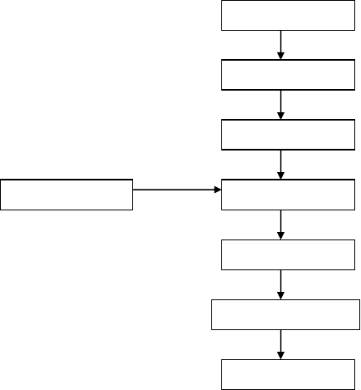
施工准备
土方清运
路基检平
土工试验
路基碾压
检测密实度
修整路基表面
工序验收

2、测量放线及前期土工试验：
工程施工时全段每隔 20～25m 设置一组中心桩，曲线段需做好起、中、终点的桩点控制， 曲线中间点按 5～10m 间隔做好加密桩；每 100m 设置一临时水准点，按顺序编号；各流水作业段每 20m 设一组边桩，并按设计道路断面放出围边坡角线。施工过程中发现桩点错位或丢失应及时校正或补桩。
在取土源进行土工试验，为土方及路床施工提供各项试验数据。

3、试验路段：
路基开工前，在监理工程师旁站下结合路段选择有代表性、长度不小于 100m 的路段作为试验路段，进行压实试验；并将试验结果报告监理工程师批准。试验时，记录设备的类型、最佳人机组合方式、碾压遍数、碾压速度及每层材料的松铺厚度和含水量等。并根据试验数 据制定施工措施以指导路基施工。施工中如发现土质与设计文件不符而路床不能施工时，及 时与甲方及设计单位联系，以制定相应的处理措施。
4、路基修筑及平整：
路基施工以机械为主，人工为辅（施工前应先清除路基范围内垃圾、建筑物基础等）。路床整形施工采用平地机刮平，经 8 ～10 吨光轮压路机初压后，挂线或用水准仪逐个断面进行核测路基中线高程及路拱成型情况，并及时检查处理层厚度、路基平整度，直至每个断面的纵、横坡符合设计要求。
5、压实：
场地具备施工条件后，进行施工基底表面翻松和采用平地机进行整平，平整度控制在 5
㎝。根据现场实测土的含水量确定是否需要洒水碾压，调节基底土的含水量并使之达到最佳含水量的范围内，最佳含水量由专业检测单位提供，然后采用 YZ20 振动压路机进行碾压， 开始碾压时采用静速慢压 1～2 遍，然后进行振动碾压，碾压达到无明显轮迹。土基底的验收除必须达到以上技术指标外，基底的表面标高采用水准仪 10m 方格网检查，每处（每 100
㎡一处）标高允许偏差±50 ㎜。

 |  | 基层碾压
6、质量标准
项目 | 允许偏差（mm） | 检查数量 | 检查方法
压实度 | 不小于 95% | 每 1000m2 取 1 点 | 灌砂法检验
中线高程 | ±20 | 20m 检查 1 点 | 水准仪检查
平整度 | 10 | 300m2 检查 2 点 | 2m 靠尺检查


+200
长、宽度 每条线全检
-0
尺量、全站仪检查

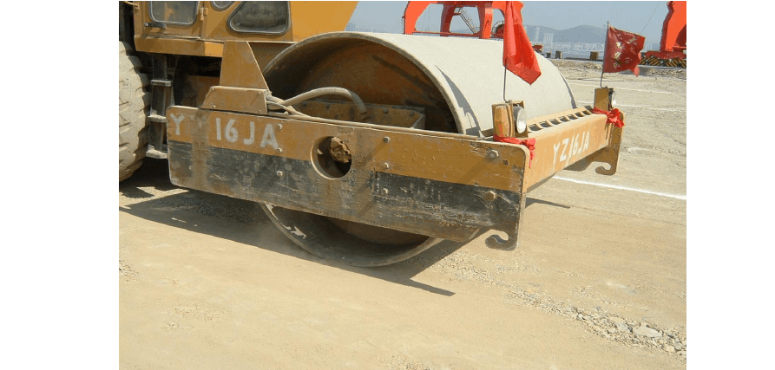
±10
坡度
且不大于±0.3%
20m 距离内，单坡向每 10m 检查 1 点

水准仪检查

    - 水泥稳定碎石铺筑4.3.2.1概况
水泥稳定碎石厚40cm，分两层摊铺，每层20cm；底基层压实度≥97%(重型压实标准)水泥含量3%，基层压实度≥98%(重型压实标准)水泥含量5%。
水泥稳定碎石铺筑具体工序如下：
施工工序：测量放样→清扫洒水→拌和→运输→摊铺→碾压→养生对机械提前做好检修保养，确保其能以良好状况投入施工。
对人员实行定岗、定员、制定出明确的岗位目标，开工前对技术员进行技术交底。
      - 水泥稳定层技术要求
        - 水泥稳定碎石中各种材质、级配应符合规范要求，单个颗粒的最大粒径下基层不超过 37.5mm，压碎值不大于 30％。
        - 水泥稳定层拌和料所用水泥宜采用标号较低、终凝时间在 6 小时以上的水泥。
        - 水稳层施工用水必须为合格的地下水、井水、回用水等，我方自行解决。
        - 水稳层集料的松铺系数应通过试验确定。
        - 水稳层碾压从拌和到碾压的延续时间应控制在水泥的终凝时间内，且压实度和强度必须满足设计和规范规定。
        - 水稳层完成后，养护期不宜少于 7 天。养护期内水稳层保证湿润，严禁车辆通行。
      - 混合料拌和采用厂拌料，运输到现场，使用摊铺机进行摊铺。
      - 在监理工程师批准的至少 100m 的路段铺筑试验段，验收合格后，得出虚铺系数，摊铺速度，合理的碾压组合次数等参数，以便指导后面的大面积施工。

      - 水泥稳定碎石层施工工艺流程

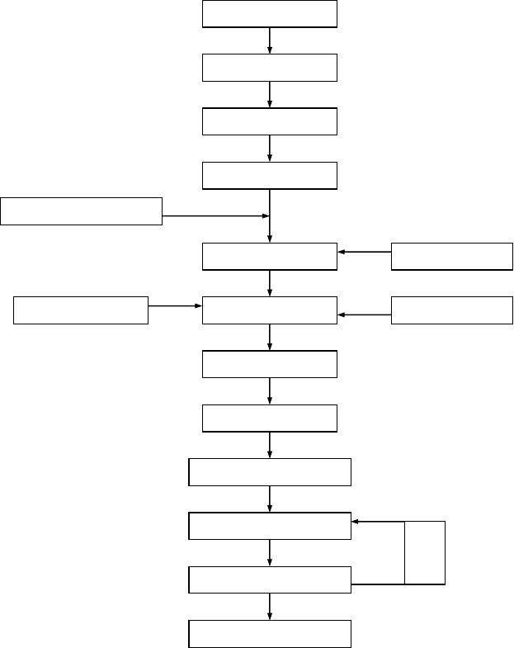
底基层验收交接
原材料化验
配合比选用
混合料拌合
含水量、水泥剂检测
混合料运输、卸场
试件制作
测量放样
推土机整平
挂线控制
压路机静压
标高平整度检测
平地机、人工标高调整
压路机成形振压
不
密实度检测
合
格
验收移交

- 测量放样
依据图纸恢复中桩和边桩

- 清扫、洒水
将下承层清扫干净，表面无浮土、杂物，并洒水使之湿润，便于层间粘接。
- 拌和
采用挖掘机在集料区集中拌合拌和。水泥稳定碎石中各种材质、级配应符合规范要求， 单个颗粒的最大粒径下基层不超过 37.5mm，压碎值不大于 30％。拌和料所用水泥宜采用标号较低、终凝时间在 6 小时以上的水泥，水泥强度为 32.5Mpa。施工用水为合格的地下水、井水，由我方自行解决。
- 运输
采用自卸汽车进行运输，运输车辆根据生产能力和运距确定，并有适当的余量。
- 摊铺
采用自行式履带摊铺机摊铺。水稳层摊铺按 1.3—1.35 的摊铺系数摊铺，每边宽于砼边缘满足设计要求。
a、放样：挂好基准线，基准线达到规定拉力，才能保证高程准确，基准线要平顺，发现个别基准立柱处忽高忽低，肯定该点有问题，需进行复查调试，松铺厚度按试验段总结出来的结果控制。
b、摊铺机位于摊铺起点，按松铺厚度垫好熨平板，熨平板下两边靠中部垫宽18cm 以上长 60cm 的硬质木板，高度与松铺厚度一致。
c、运料车在摊铺机前 20-30cm 处停下，空档等候，由摊铺机接住，推向前进，运料车向摊铺机受料斗卸料，在摊铺过程中，边摊铺边卸料，卸完实后运输车即离去，另一辆运输车再倒向摊铺机。
d、拌和机产量、运输车辆运料能力，同摊铺机摊铺速度相匹配。摊铺开始前，摊铺机前有 3 辆以上的运料车等候，并配专人指挥车辆，使摊铺机开机后连续摊铺，尽量避免停顿， 运料车倒车接近摊铺机时，避免撞击摊铺机。
e、基层采用一台摊铺机在整幅盘内进行摊铺，加宽段采用两台摊铺机同时摊铺，我们对20 宽段接缝会认真处理。
在第一幅已摊铺 50m 长，且在终凝前即进行第二幅摊铺时，把接缝处先摊铺料未碾压的10-15cm 宽翻松，必要时(由监理工程师认定)去除，用新铺料共同找平，一道碾压。
万一发生在终凝前不可能进行处理情况下，按照留设纵缝方式处理，在第一幅施工时，靠第二幅一侧设置方木或钢支撑(厚度与压实厚度同)，碾压密实，至终凝拆除模板。纵缝与路线中线平行，不斜接；纵缝留设位置避开下层已有的纵缝位置、上层可能设缝位置。
f、横缝的设置原则与纵缝同，尽可能减少横缝的发生，在终凝前能进行处理的，按翻松一部分共同找平碾压的方法处理；终凝前不能处理的，按照留设横缝处理，设置模板(高度与

压实厚度同)，终凝后拆除。横缝应垂直于路线中线，不斜向留缝。
- 碾压
a、混合料摊铺后及时进行碾压，用宝马压路机先静压一遍，从两侧向中线碾压，速度1.6km/h，到满足压实度要求为止。最后用 12-15t 钢轮压路机静压 1 遍，直到消除轮迹，并达到密实度要求。
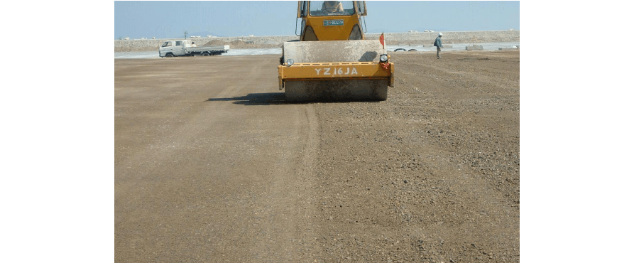
b、碾压过程中由质检组进行检测：1.检查含水量是否合适，需要调整时及时反馈到拌和站进行调整，已到工地混合料应在摊铺过程中进行处理；2.检测压实厚度及高程，有差异时， 摊铺机应及时进作相应调整；3.检测压实度确定碾压遍数，以灌砂法为准；4.检查混合料均匀性，有明显离析，弹簧处，应进行处理调换混合料或补加水泥、水，翻拌整平； 5.检测平整度，提出改进措施。

水稳碾压

- 养生
a、基层下层铺筑完以后，应紧接着铺筑基层上层，但若不能马上铺筑时，则在基层表面洒水保持其表面湿润不少于 7 天。
b、养生期间，除洒水车和沥青撒布车外，封闭交通。

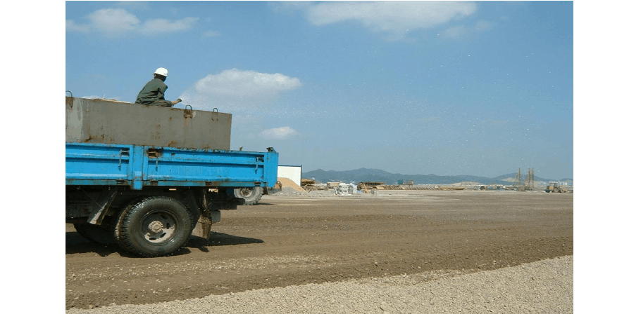
洒水养生

- 质量标准
混合料应拌和均匀，颜色一致。中型压路机驶过无明显轮迹。碾压后表面应平整密实， 无松散、起皮和龟裂，施工接茬平整，潮湿养护符合要求。
- 试验与允许偏差
项目
允许偏差（mm）
检查方法
检查数量

平整度 |  | 10 | 2m 靠尺检查
厚度 | +0 | -20 | 挖坑检查 | 100m2 检查 1 点
标高 | +5 | -15 | 水准仪检查
压实度、强度试验 |  |  | 1000m2 取一组试样。

    - 路边石施工
1、砌筑边石先在水稳基础上恢复路中心线，钉立边框，桩距为10-15米，并测出路边石顶面高程标志。
2、按线板高程整理边石基槽，边石基础砼用C20商品混凝土。

以上内容仅为本文档的试下载部分，为可阅读页数的一半内容。如要下载或阅读全文，请访问：https://d.book118.com/285100012242011100

